Муниципальное казенное образовательное учреждение

дополнительного образования

«Центр дополнительного образования детей»

Барабинского района Новосибирской области

***Биологическая игра:***

SO00828_

Разработала: Глумнушина Валентина

Васильевна педагог

дополнительного образования

2018г.

Цели и и задачи:обобщение и углубление знание обучающихся о разнообразии мира чарующих цветов; познакомить обучающихся с многообразием декоративных цветов; развивать абстрактное мышление; воспитывать любовь к прекрасному через рассмотрение экологических ситуаций.

Оборудование: иллюстрации цветов,2 столика для команд, 1 столик для ведущего, лототрон, состоящий из 6 секторов, каждый сектор 5 делений, конверты с вопросами, фишки, 2 кубика один определяет цвет сектора, а другой номер вопроса.

Правила:

1. тур. Играет вся команда. Отвечают на вопросы обе команды.
2. тур. Играет каждый игрок по очереди. Вопросы задаются каждому участнику отдельно.
3. тур. Играют по одному игроку от команды. За одну минуту нужно ответить на большее количество вопросов.

На столе у ведущего 6 конвертов разного цвета: красного, зелёного, синего, жёлтого, белого, чёрного, в них карточки с вопросами. Цвет конверта определяет цвет сектора.



NA00042_

Сегодня мы поиграем в игру, которая называется « В мире цветов». Нам предстоит выяснить, на сколько хорошо, вы знаете цветы. В игре мы определим настоящих цветоводов.

Итак, мы начинаем игру, которая состоит из трёх туров.

**1тур**. Вам предстоит отвечать на вопросы, посоветовавшись 30 секунд. Какой вопрос вам достанется это, будет зависеть от того, как удачно вы бросите кубики. Номер и цветовая грань определяет ваш вопрос. Отвечают на пять вопросов, та и другая команда. За каждый правильный ответ команда получает одно очко.

**2 тур**. Вопросы будут задаваться каждому участнику отдельно, совещаться нельзя. Команда – соперница сама достаёт конкретный вопрос каждому члену команды.

**3 тур**. За одну минуту нужно ответить на большее количество вопросов. Если вы не знаете ответ, говорите « не знаю». Отвечает кто- то один из команды. Насколько вопросов ответит, столько получит очков команда.

1. Вырос кустик пушистый,

На окне не лишний.

Листья не заметные,

А ягоды запретные (Аспарагус)

2.Накрыт бокал с водицей,

Ежовой рукавицей (Кактус).

3. Чтобы солнце сквозь стекло,

К нам в окошко не пекло,

Я повешу шторочку,

На белую распорочку,

Не крючком плетёную,

Живую и зелёную (Традесканция).

4.Лист с горбочком, желобочком,

Шипы имеет, а ранить не умеет.

Зато лечит нас в любой час (Алоэ).

5. Плоский, длинный, а не брус.

Полосат, а не арбуз (Сансевиерия).

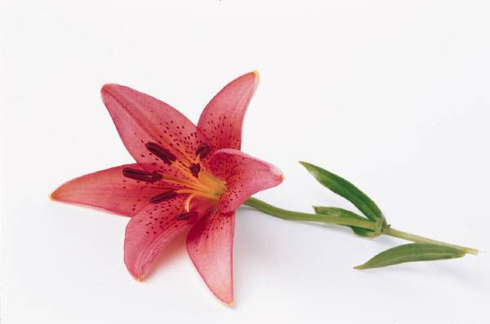1.Своё имя она получила от древнегальского слова « Ли-ми», значит « белый- белый». А у нас на Руси её ласково называли ясными очами, белозорами, солнечной росой (Лилия).

2.В народе зовут его сабля-трава, шпажник. Стройные стебли высоко взметнули алые бутоны, и лепестки светятся словно факела. Как называется этот цветок? (гладиолус)

3. По преданию, когда английский путешественник впервые увидел эти цветы в североамериканских владениях Англии поздней осенью в пышной своей красе, несклонных под студеным ветром, то воскликнул, «Они приветствуют нашего короля». Что это за цветы? (георгины)

4. Когда пыл осени вихратой,

Хлеба окрасит в белый цвет,

Она глядит, раскрыв ресницы

На темно-синий небосвод (Астра).

5. Принц очень любил любоваться своим отражением, не замечая никого рядом. За это злая колдунья превратила его в цветок. Как называют этот цветок, который в переводе означает зеркало (нарцисс).

J0107494 Узнай по описанию и выбери правильную иллюстрацию.

1.В каком цветке заключается название государства? (настурция)

2.Какое растение называют кипрей? (Иван-чай)

3.Какое растение ядовито, но полезно? (ландыш)

4.Какой цветок называют сон-травой? (подснежник)

5. Из какого растения варят варенья? (одуванчик)

1. Какие цветы росли в поле, на котором заснул лев в сказке «Волшебник изумрудного города»? (маки)
2. Горел в траве росистой,

Фонарик золотистый,

SO00828_ Потом померк, потух

И превратился в пух (одуванчик).

3. Любят зайчатки,

Листья тройчатки,

От травы полёвки,

Красные головки (клевер красный).

4. Жёлтая скатёрка, белая оборка

У оборки той зубцы – закруглённые цветы (ромашка).

5. У травки кудрявки, кисточки лиловые

В них цветки медовые,

А у листа верхушка ветка завитушка (мышиный горошек)

1. SO00820_Цветок дождя. (гиацинт).А..И..И..Н..Г..Т..Ц.
2. Эти цветы украшали чудо сады Персии. (тюльпаны).Ы..А..Ь..Ю..Т..Н..П..Л.
3. Цветок, который приходится дедушкой розе.( шиповник).К..В..И..Н..О..П..Ш..И.
4. Этот цветок зовут в народе девичьей красотой или горожанкой. (гвоздика).Д..Г..К..В..А..О..З..И.
5. Этим цветком покоряют самых недоступных красавец. Этот цветок растёт на труднодоступных склонах гор.

( Эдельвейс)..С..В..Л..Э..Д..Й..Е..Е..Ь.

**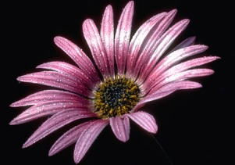**

1. Олег стоял у цветочной клумбы и бил прутиком по головкам цветов. «Что ты делаешь» - спросила старушка. « Пчёл прогоняю, они цветы жалят»- ответил Олег. Старушка улыбнулась и подозвала к себе мальчика, что–то рассказала ему. После этого Олег выбросил прутик и пожал плечами.

Вопрос: Что рассказала бабушка?

2.Идя на экскурсию в лес, увидели сон- траву. Гена хотел сорвать и принести в класс, а Ира предложила выкопать и посадить на пришкольном участке. Ребята долго спорили, но так и не решили кто прав. А как вы считаете?

Ответ: Сон- траву рвать нельзя она взята под охрану. И пересаживать тоже нельзя. Надо осенью собрать семена и посадить в не слишком заметное место.

3. Была экскурсия на луг, ребята интересовались цветами, которые растут на поляне. Петя решил сделать гербарий из полевых цветов.

Вопрос: Как правильно это сделать?

4. Маша возвращалась с родителями с дачи. Шли через лес. Мама остановилась и показала на удивительные цветы – ландыши. Предложила, давай соберём букет для бабушки, она очень любит эти цветы. Маша нагнулась над цветком и задумалась.

Вопрос: как вы поступили бы на месте Маши.

5.Аня хотела научиться плести венки, также как это делает её подружка. Девочки нашли поляну с одуванчиками. Нарвали по букету и сели плести. Ани ничего не получилось. Пришлось собрать ещё букет, а потом ещё. Одуванчики быстро вяли и становились некрасивыми. Когда, наконец, работы была закончена, девочек позвали домой. Они бросили цветы, пошли обедать. Вопрос: оцените поведение девочек.

1. Цветок, который начинает лето. (Колокольчик)
2. Месяц весенних первоцветов. (Апрель)
3. Какое растение говорит о том, где оно живёт. (Подорожник)
4. Этот цветок в народе зовут сестрой милосердия (Ромашка)
5. Какой цветок имеет прямое отношение к царю зверей. (Львиный зев)
6. Какой сказочный персонаж родился в цветке? (Дюймовочка)
7. Название цветка совпадает с названием кондитерского изделия? (Ирис)
8. Какое растение называют цветик-букетик? (Медуница)
9. Цветок какого растения поворачивается за солнцем? (Подсолнух)
10. В какой сказке подснежники появились в январе? (Маршак «Двенадцать месяцев»)
11. Царица Цветов? (Роза)
12. Какие цветы очень любят коровы? (Клевер)
13. Как звали человека, который хотел сделать каменный цветок? (Данила мастер)
14. Лесная фея? (Фиалка)
15. Какие цветы боятся дождя? (Бумажные)
16. На гербе, какого государства можно увидеть цветок хризантему? (Япония)
17. Белые горошки на зелёной ножке? (Ландыш)
18. Это растение узнают по треугольным семенам похожим на сумку? (Пастушья сумка)
19. Какой цветок говорит о своём долголетии? (Бессмертник)
20. Что в хлебе родится, а есть не годится? (Василёк)
21. Комнатное растение, называемое в народе крапивкой? (Колеус)

Дорогие ребята, мне очень приятно было встретиться с вами. Я рада, что вы приняли участие в этой игре. Проигравших в ней нет, в выигрыше все. Надеюсь, что вы ещё больше будете интересоваться цветами. Наша игра показала, что вы много знаете и наша задача обогатить и расширить эти знания, но главное воспитывать любовь к прекрасному, что у нас есть. Спасибо за участие. Награждение победителей.





